Общество с ограниченной ответственностью «Научно-проектный центр «Прикладная химия»
Юр.адрес: 614007, г. Пермь, ул. Н. Островского, д. 59/1, оф. 602/2
Факт.адрес: 614113, г. Пермь, ул. Оборонщиков, д. 8, оф. 201
Почт.адрес: 614101, г. Пермь, а/я 5
Телефон: +7(342) 211-04-90, 211-04-88
Сайт: www.npc.perm.ru
Эл.почта: info@npc.perm.ru

Основные направления (виды) деятельности
Генеральный подряд по проведению предпроектных работ, научно-исследовательских работ по оптимизации технологических процессов, а так же проверки работоспособности существующих патентов и их доработки, разработке проектной и рабочей документации для вновь строящихся, реконструируемых или подлежащих техническому перевооружению объектах металлургической, химической нефтехимической, нефтеперерабатывающей, угольной, горно-рудной и других отраслях промышленности.
В штате организации состоит более 50 высококвалифицированных сотрудников, имеющих большой опыт проектирования заводов, производств, цехов и технологическихустановок и лабораторий на объектах самой разной направленности и степени сложности производственного процесса. ООО «НПЦ «ПХ» являясь членом саморегулируемой организации, имеет допуск на выполнение проектных работ, которые оказывают влияние на безопасность объектов капитального строительства, включая особо опасные, технически сложные т уникальные объекты. Система менеджмента качества предприятия сертифицирована на соответствие требованиям международного стандарта ISO 9001:2015.

Отрасль производства
Строительство

Производимая продукция
Разработка проектной и рабочей документации, выполнение инжиниринга полного цикла

История развития
Наша организация ведет свою историю с 1959 года

География деятельности
РФ, Казахстан, Узбекистан

Основная информация о сотрудничестве
ПАО «Лукойл», ПАО «Сибур», ПАО «Метафракс», АО «ГалоПолимер», АО «Полиэкс», ОАО «Камтэкс-Полиэфиры», ПАО «Акрон», ГКУ ПК «Управление капитального строительства Пермского края», ООО «Новогор-Прикамье», АО «Новомет-Пермь», ООО «Уральский завод противогололедных материалов». ОАО «Губахинский кокс»;

Стратегия развития
Расширение географии проектируемых объектов, открытие филиалов за территорией РФ

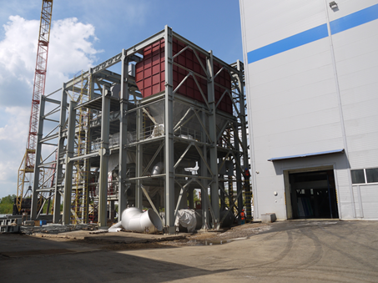 | Производственный комплекс химических реагентов, с упариванием и грануляцией исходного раствора
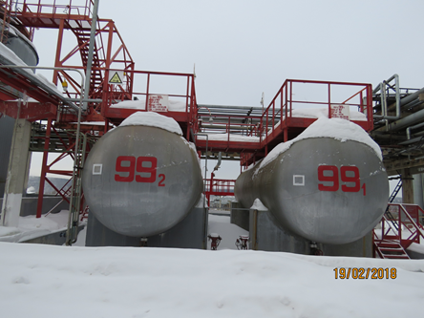 | Установка по производству пентаэритрита
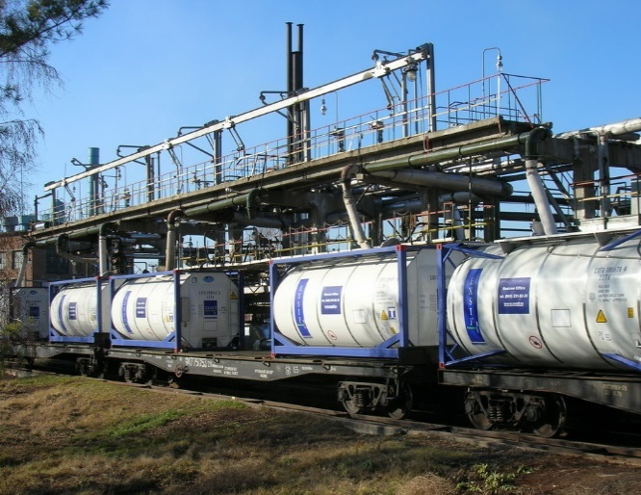 | Складской терминалсерной, азотной, соляной, плавиковой кислот и гидроксида натрия
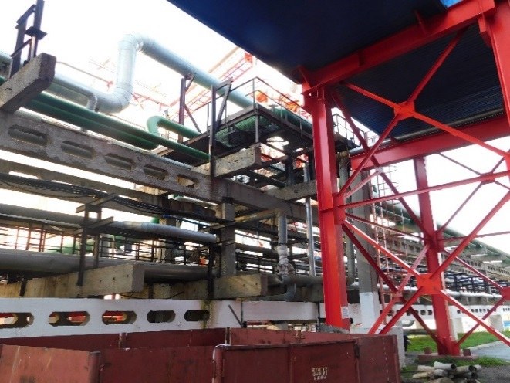 | Установка термического обезвреживания промышленных отходов

